2023年春季親睦ゴルフコンペ開催

5月31日(水)　春季親睦ゴルフコンペを久邇カントリークラブ(埼玉県飯能市)で開催。

今年は早い梅雨入りと台風2号が北上するなどお天気具合が危惧されたが、幸いにも当会きっての

“晴れ男”効果もあっていい具合のコンペ日和となった。

結果は別表の通り。

内海様、南光様、ゴルフ同友会の南条様等上位陣には実力＆ＨC効果もあり常連が名を連ねていたが、

優勝には、㈱優雅堂中村常務が輝いた。

昨秋の中村相談役に続き親子2連覇となった。優勝スコアは40・40でベスグロ優勝、天晴。

優勝の中村常務と前田会長

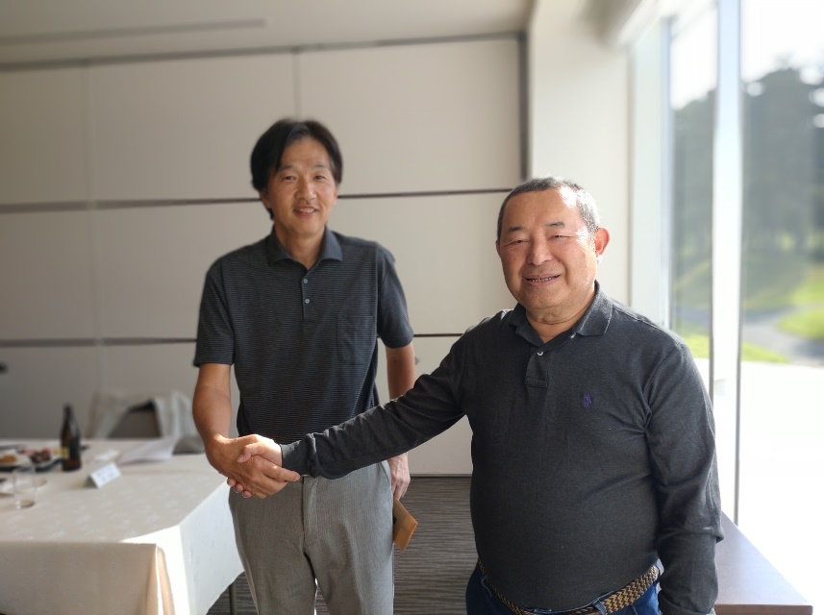

開始前挨拶

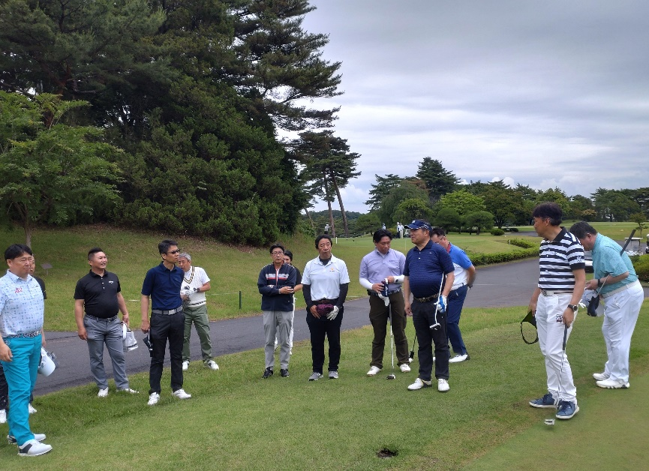

表彰式

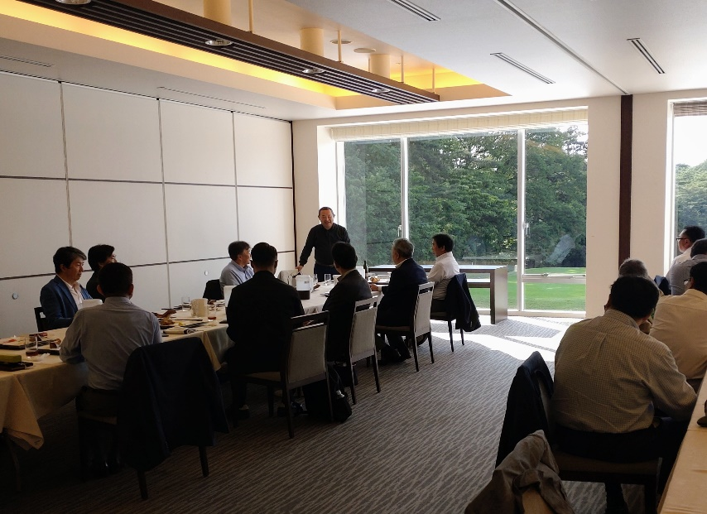

西コーススタート1組目

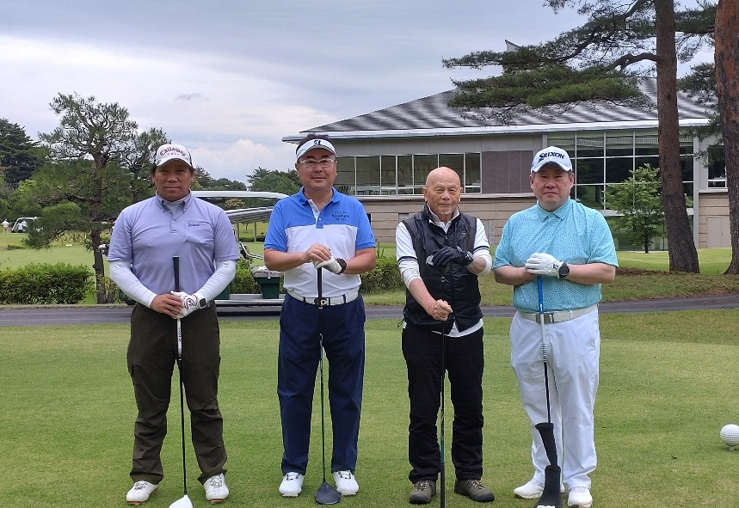

ディフェンディングチャンピョン中村相談役のテーショット

